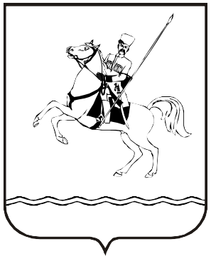

СОВЕТ МУНИЦИПАЛЬНОГО ОБРАЗОВАНИЯ
ЛЕНИНГРАДСКИЙ МУНИЦИПАЛЬНЫЙ ОКРУГ
КРАСНОДАРСКОГО КРАЯ
ПЕРВОГО СОЗЫВА

РЕШЕНИЕ

от 30.04.2026 г. № 47
станица Ленинградская

О признании утратившим силу решения Совета муниципального образования Ленинградский муниципальный округ Краснодарского края от 28 апреля 2026 г. № 37 «О принятии Устава муниципального образования Ленинградский муниципальный округ Краснодарского края»

На основании протеста прокурора Ленинградского района на решение Совета муниципального образования Ленинградский муниципальный округ Краснодарского края от 28 апреля 2026 г. №37 «О принятии Устава муниципального образования Ленинградский муниципальный округ Краснодарского края», от 28 апреля 2026 г. №07-02-2026/370 Совет муниципального образования Ленинградский муниципальный округ Краснодарского края р е ш и л:
1. Признать утратившим силу решение Совета муниципального образования Ленинградский муниципальный округ Краснодарского края от 28 апреля 2026 г. № 37 «О принятии Устава муниципального образования Ленинградский муниципальный округ Краснодарского края».
2. Контроль за выполнением настоящего решения возложить на комиссию Совета муниципального образования Ленинградский муниципальный округ Краснодарского края по вопросам социально-правовой политики и взаимодействию с общественными организациями (Баева Н.Н.).
3. Настоящее решение вступает в силу со дня официального опубликования.

Глава Ленинградского
муниципального округа Ю.Ю. Шулико

Председатель Совета
Ленинградского
муниципального округа И.А. Горелко

